Table des matières
Liste de matériel 3
Installation des switch et point d’accès Wi-fi 3
Connexion aux switchs 3
Configuration switch et routeur 1 5
Configuration switch 2 6
Configuration du point d’accès Wi-Fi 8
Tests 12
Annexes 18
Script Switch 1 18
Script Switch 2 21

Groupes : God, Alexander, Baptiste et Louis.
Contexte : Votre entreprise A24 dispose de deux bâtiments reliés par un routeur. De plus, il existe un réseau Wi-Fi pour les utilisateurs mobiles. Vous êtes chargé de configurer l'infrastructure réseau pour permettre une connectivité sécurisée et des communications entre plusieurs VLAN, y compris ceux associés au réseau Wi-Fi.
Objectif : Configurer les VLAN sur les switchs, établir un trunking entre les switchs, configurer le routage inter-VLAN via le routeur et permettre l'accès au réseau Wi-Fi via le point d'accès.

Liste de matériel
- Logiciel PuTTY pour se connecter en console sur les switch
- IP par défaut de connexion aux 2 switch 192.168.1.254 à l’aide du navigateur chrome.
- Driver pour la compatibilité avec l’adaptateur série/USB
- 2 switch L3 CBS 250
- Point d’accès Wi-Fi TP-Link MR400
- 3 câbles Ethernet minimum
- Adaptateur série/USB
- Cable port série console
- 2 pc portable
- 3 câbles d’alimentation
- 1 Rack
- 1 téléphone portable
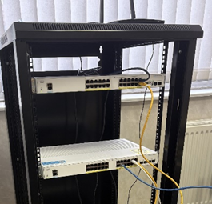

Installation des switch et point d’accès Wi-fi
Mise en place des 2 switch dans le rack, branchement du point d’accès Wi-Fi et branchements.
Installation du pilote adaptateur série sur le PC portable.
Réinitialisations des switch au paramètres d’usines par un maintien de + 10 secondes sur le bouton d’alimentation.

Connexion aux switchs
Connexion depuis PuTTY, renseigner le point de connexion USB du câble et le type de câble et adapter la vitesse du port pour correspondre aux besoins du matériel utilisé : ici 115 200 bits/secondes
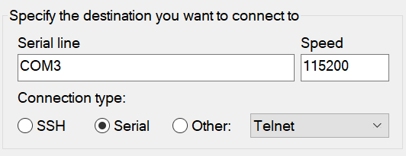
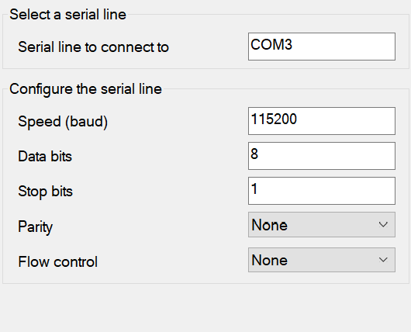

Configuration switch et routeur 1
- Connexion avec l’utilisateur et le mot de passe par défaut de cisco
- Modifier le nom de l’utilisateur et le mot de passe.
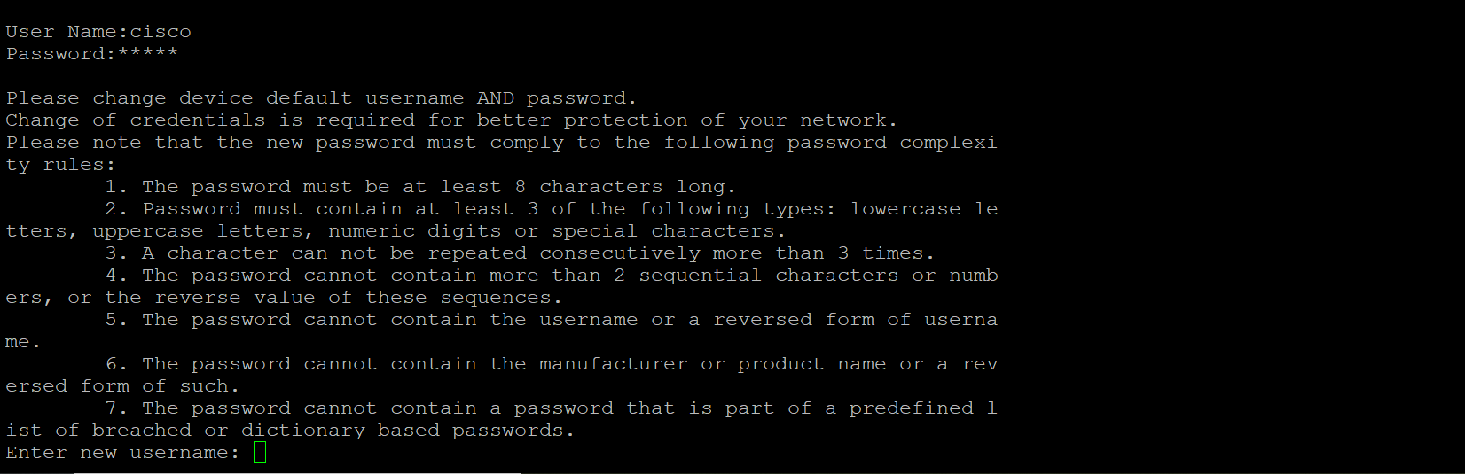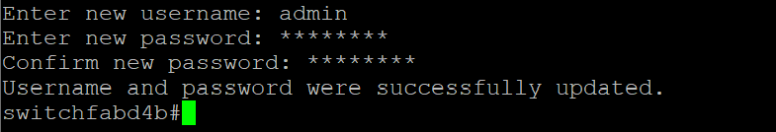
- Username : admin
- MDP :@f12pA34
- Création du script pour le Switch 1 et nommage du switch
- Création des 5 VLAN (10,20,30,40,100) et de leur adresses IP SVI/Passerelle
- Attribution des ports pour chaque VLAN + no shutdown

- Création du trunk et ajout des 5 VLANs sur le port Gigabit Ethernet 24 en définissant le VLAN 100 comme Vlan natif.
- Désactivation du VLAN 1 et activation du SSH et nom de domaine
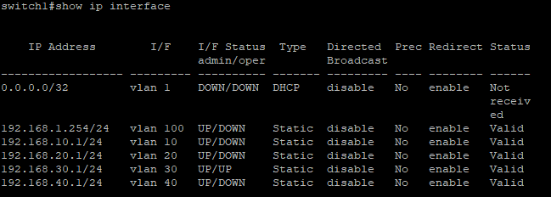
- Sauvegarde de la configuration
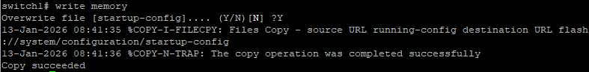

Configuration switch 2
- Connexion avec l’utilisateur et le mot de passe par défaut de cisco
- Modifier le nom de l’utilisateur et le mot de passe.

- Username : admin
- MDP :@f12pA34
- Création du script pour le Switch 2 et nommage su switch
- Création des 5 VLAN (10,20,30,40,100) et du SVI du VLan 30 différent du switch1
- Attribution des ports pour chaque VLAN + no shutdown
- Attribution de la passerelle par défaut qui est celle du VLan 30 du switch 1
- Création du trunk et ajout des 5 VLANs sur le port Gigabit Ethernet 24 en définissant le VLAN 100 comme Vlan natif.
- Désactivation du VLAN 1 activation du SSH et nom de domaine.
- Désactivation du routage (ip no routing) sur le switch 2.
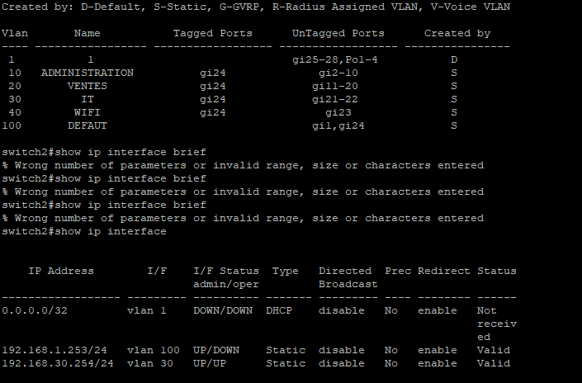

Configuration du point d’accès Wi-Fi
Connexion sur le point d’accès Wifi par le login et le mot de passe par défaut par l’adresse IP par défaut à travers le navigateur chrome.
Modification de l’adresse IP du point d’accès
Activation du DHCP Wi-Fi et définition du pool d’adresse et de la passerelle par défaut dans le VLAN 40.
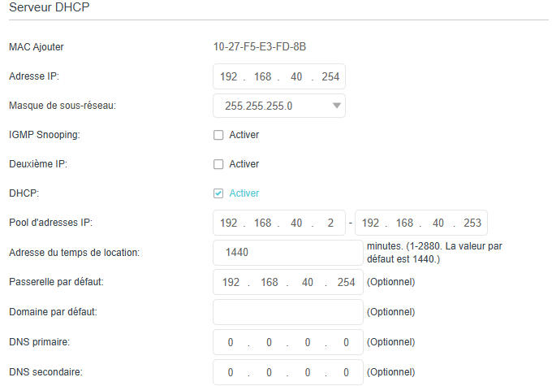

Définition du SSID, le mot de passe et activation des fréquences Wi-Fi.
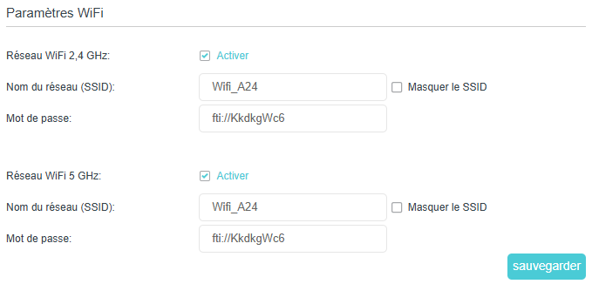Définition du routage statique vers réseau du Vlan 30 en passant par la passerelle du VLAN 40 dans les paramètres avancés.
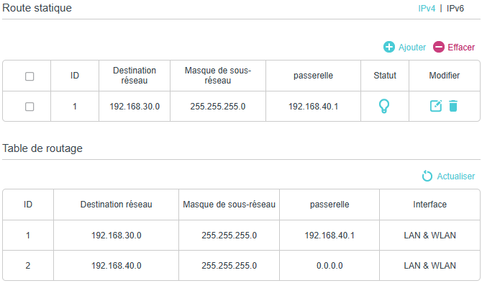

Activation de la prise en main à distance sur le port 443 (https) et port 80 (http).
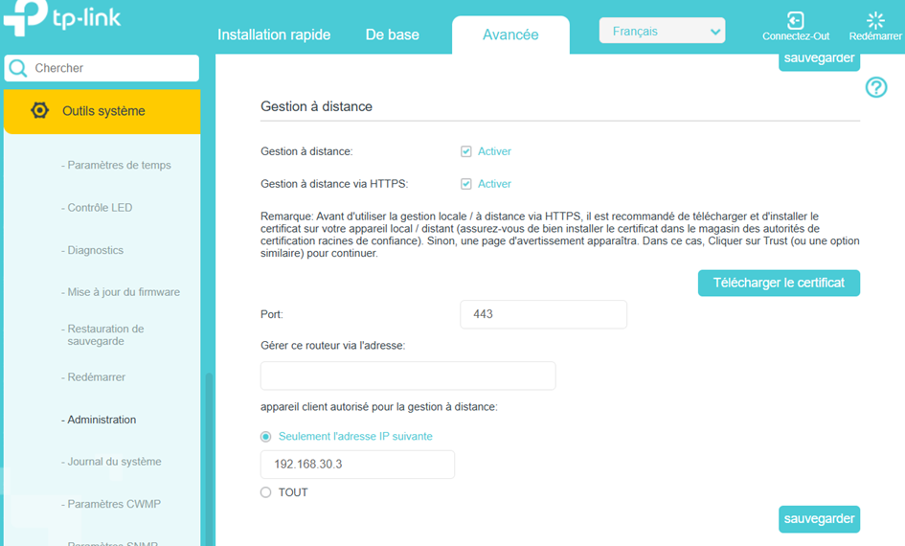
Activation d’une adresse IP unique en Wi-Fi pour hors du pool DHCP pour avoir accès au Point d’accès.
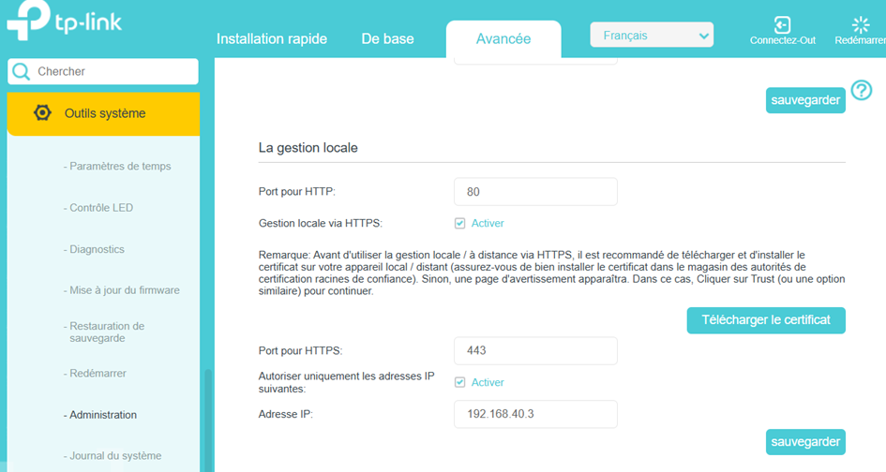

Ensuite installation du certificat pour la connexion en https depuis l’ordinateur connecté au Switch
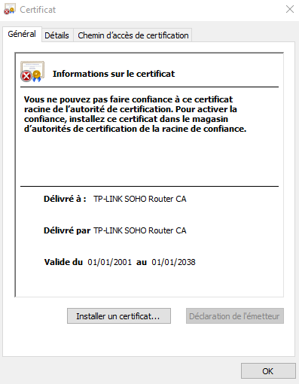

ACL

Sur le switch 1

!----Créer les ACL et autoriser l’accès au point d’accès Wi-Fi depuis le réseau du Vlan 30 en https et http.
ip access-list extended ACL_MGMT
permit tcp 192.168.30.0 0.0.0.255 any 192.168.40.254 0.0.0.255 443 ace-priority 1 log-input
permit tcp 192.168.30.0 0.0.0.255 any 192.168.40.254 0.0.0.255 www ace-priority 2 log-input
permit tcp 192.168.30.0 0.0.0.255 any 192.168.50.1 0.0.0.255 443 ace-priority 3 log-input
permit tcp 192.168.30.0 0.0.0.255 any 192.168.50.1 0.0.0.255 www ace-priority 4 log-input
!------Pour chaque SVi de chaque Vlan sauf la 30 interdire les accès aux ports https, http et SSH
deny tcp any any 192.168.10.1 0.0.0.255 443 ace-priority 10
deny tcp any any 192.168.10.1 0.0.0.255 www ace-priority 11
deny tcp any any 192.168.10.1 0.0.0.255 22 ace-priority 12
deny tcp any any 192.168.20.1 0.0.0.255 443 ace-priority 13
deny tcp any any 192.168.20.1 0.0.0.255 www ace-priority 14
deny tcp any any 192.168.20.1 0.0.0.255 22 ace-priority 15
deny tcp any any 192.168.40.1 0.0.0.255 443 ace-priority 16
deny tcp any any 192.168.40.1 0.0.0.255 www ace-priority 17
deny tcp any any 192.168.40.1 0.0.0.255 22 ace-priority 18
deny tcp any any 192.168.50.254 0.0.0.255 443 ace-priority 19
deny tcp any any 192.168.50.254 0.0.0.255 www ace-priority 20
deny tcp any any 192.168.50.254 0.0.0.255 22 ace-priority 21

permit ip any any ace-priority 100 log-input
exit

Ensuite affecter l’ACL Management Aux Vlan 10,20,40 pas au Vlan 30

Sur les 2 switch
!----Créer l'ACL de management avec les ports et les Vlans

management access-list ACL_MGMT
permit GE21
permit vlan 30
exit

!----Appliquer l'ACL de management
management access-class ACL_MGMT

Tests
Ping sur toute les SVI et le point d’accès Wi-Fi depuis toutes les Vlan pour vérifier la connexion et le routage inter Vlan.
Test de connexion aux SVI des Vlan depuis le Vlan 30 est valide.
Connexion possible uniquement sur l’interface du point d’accès Wi-Fi en Ethernet depuis le VLan 30.
Comme attendu impossible de se connecter sur les SVI depuis les autres Vlan.
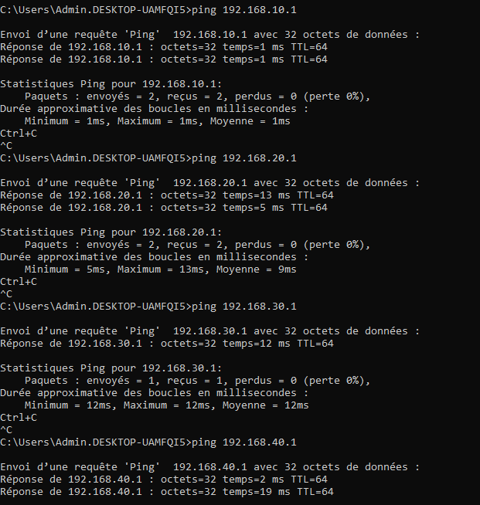

Formater et changer la table de partition de la machine pour accueillir PfSense.
Parted Magic changement de la table de partition en GPT.
Boot de la machine sur clé MEDICAT l’ISO pFsense et installation de Pfsense.
Attribution des 2 interfaces réseaux re0(WAN) et re1(LAN) et leurs paramétrages d’adressage.

Accès au pare-feu Pfsense depuis un client en GUI.

Changement du mot de passe
attribution d’un port d’accès 4444 et sécurisation de l’accès en ssh.

Création d’un compte administrateur de secours. Dans System> User Manager
Créer un utilisateur et l’ajouter eu groupe administrateur.
Se connecter avec le nouveau compte administrateur.

Création des VLAN (10 à 40)

Attribution à l’interface LAN

Attribution de leur passerelle/SVI

Création des ACL sur le Pare-feu.

Utilisez des listes de contrôle d'accès (ACL) sur chaque interface. Les listes de contrôle d'accès (ACL) sont nécessaires sur les interfaces de réseau orientées vers le public afin de contrôler l'accès à l'intérieur et à l'extérieur du réseau protégé. Une ACL devra être appliquée à tous les équipements de sécurité et de routage, car chaque site aura besoin de règles différentes.

Les interfaces tournées vers l'extérieur devront spécifier l'accès autorisé, tandis que le réseau et les interfaces internes devront déterminer les privilèges des utilisateurs et les autorisations au sein du système. Un ACL au sein du réseau protégé peut ajouter une sécurité supplémentaire à votre système.
Les règles définies par les ACL peuvent être différentes en fonction de l'endroit où l'ACL est placée. Ces règles permettent de minimiser les tbd et leur impact, de protéger les ressources sensibles et d'améliorer les performances du réseau.

On interdit sur l’interface WAN l’accès entrant.
Autoriser les accès http/https/DNS/ICMP
Installation du VPN (OpenVPN)
Installation du serveur RADIUS.
Installation du portail captif

Lorsque vous créez une LCA, commencez par les règles les plus générales, puis passez aux règles les plus spécifiques. Cela permet de limiter la durée pendant laquelle un paquet reste dans votre système, ce qui permet au système de fonctionner à la vitesse nécessaire.

Table d’adressage
Département | VLAN | Ports GE | Réseau | Masque | Broadcast | Plage | SVI/Passerelle
Administration | Vlan 10 | 2-10 | 192.168.10.0 | 255.255.255.0 | 192.168.10.255 | 192.168.10.2 => 192.168.10.254 | Switch 1 SVI 192.168.10.1
Ventes | Vlan 20 | 11-20 | 192.168.20.0 | 255.255.255.0 | 192.168.20.255 | 192.168.20.2 => 192.168.20.254 | Switch 1 SVI 192.168.20.1
IT | Vlan 30 | 21 | 192.168.30.0 | 255.255.255.0 | 192.168.30.255 | 192.168.30.2 => 192.168.30.253 | Switch 1 SVI 192.168.30.1
WiFi | Vlan 40 | 23 | 192.168.40.0 | 255.255.255.0 | 192.168.40.255 | 192.168.40.2 => 192.168.40.254 | Switch 1 SVI 192.168.40.1
Firewall | Vlan 50 | 22 | 192.168.50.0 | 255.255.255.0 | 192.168.50.255 |  | Switch 1 SVI 192.168.50.254
Par défaut (Native) | Vlan 100 | 1 | 192.168.1.254 | 255.255.255.0 | 192.168.1.255
Matériels
Switch et routeur 1  Accès: admin Mdp: @f12pA34 | Vlan 30  Vlan 100 | 21  1 | 192.168.30.1  192.168.1.253 | 255.255.255.0  255.255.255.0 | 192.168.30.255  192.168.1.255
Switch 2  Accès: switch2 Mdp: @f12pA34 | Vlan 30  Vlan 100 | 21  1 | 192.168.30.254  192.168.1.254 | 255.255.255.0  255.255.255.0 | 192.168.30.255  192.168.1.255 |  | 192.168.30.1
Point d’accès Wi-Fi Tp-Link MR400  SSID: Wifi_A24 Mdp: fti//KkdkgWc6 | Vlan 40  IP de connexion 192.168.40.2 | 23 | 192.168.40.0 | 255.255.255.0 | 192.168.40.255 | 192.168.40.3 => 192.168.40.254 | 192.168.40.1
Pare-feu PfSense port: 4444 Accès: admin Mdp: 8888 Accès: admin2 Mdp: 8888 | 50 | 22 | 192.168.50.0 | 255.255.255.0 | 192.168.50.255 |  | 192.168.50.1
WAN |  |  | 172.12.12.0 | 255.255.255.0 | 172.12.12.255 |  | 172.12.12.100
Trunks | 10,20,30,40,100 | 24

Schéma réseau de l’entreprise A24

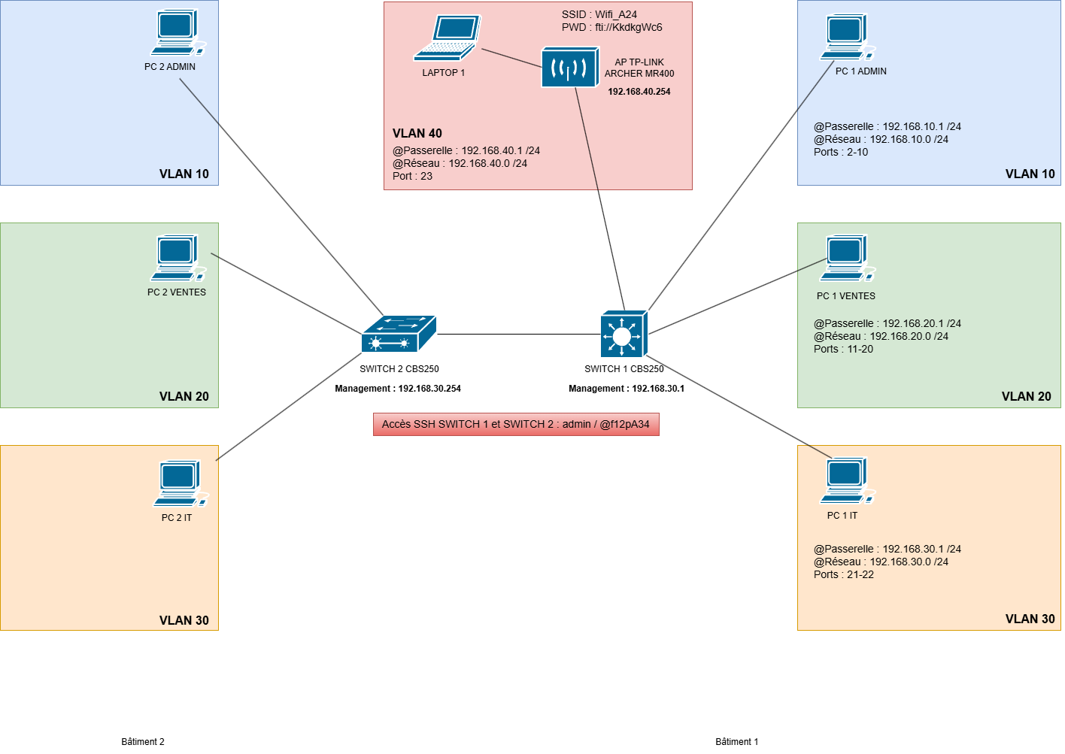

Annexes

Script Switch 1
hostname switch1
!----Créer VLAN 10,20,30,40 et 100 dans le switch
vlan database
vlan 10,20,30,40,100

username admin password encrypted $15$KMa4AOAS+hOLWYsW$peb2YXmFcNJ49mzn4WvMk6h71NYZM5Vp82PEBhcMU0AH30Pth1MWh32wQChxi38vQp+GMSgcD1Y8rZOG0bvw4w== privilege 15
!

!----Attribution des adresses ip et des noms sur les vlan
interface vlan 1
shutdown
interface vlan 10
name ADMINISTRATION
ip address 192.168.10.1 255.255.255.0
!
interface vlan 20
name VENTES
ip address 192.168.20.1 255.255.255.0
!
interface vlan 30
name IT
ip address 192.168.30.1 255.255.255.0
!
interface vlan 40
name WIFI
ip address 192.168.40.1 255.255.255.0
!
interface vlan 100
name DEFAUT
ip address 192.168.1.254 255.255.255.0

!----Attribution des ports aux VLAN

!---- Port 1 sur VLAN 100
interface GigabitEthernet1
switchport access vlan 100
!
interface GigabitEthernet2
switchport access vlan 10
!
interface GigabitEthernet3
switchport access vlan 10
!
interface GigabitEthernet4
switchport access vlan 10
!
interface GigabitEthernet5
switchport access vlan 10
!
interface GigabitEthernet6
switchport access vlan 10
!
interface GigabitEthernet7
switchport access vlan 10
!
interface GigabitEthernet8
switchport access vlan 10
!
interface GigabitEthernet9
switchport access vlan 10
!
interface GigabitEthernet10
switchport access vlan 10
!
interface GigabitEthernet11
switchport access vlan 20
!
interface GigabitEthernet12
switchport access vlan 20
!
interface GigabitEthernet13
switchport access vlan 20
!
interface GigabitEthernet14
switchport access vlan 20
!
interface GigabitEthernet15
switchport access vlan 20
!
interface GigabitEthernet16
switchport access vlan 20
!
interface GigabitEthernet17
switchport access vlan 20
!
interface GigabitEthernet18
switchport access vlan 20
!
interface GigabitEthernet19
switchport access vlan 20
!
interface GigabitEthernet20
switchport access vlan 20
!
interface GigabitEthernet21
switchport access vlan 30
!
interface GigabitEthernet22
switchport access vlan 30
!
interface GigabitEthernet23
switchport access vlan 40
!

!----Activer trunk sur port 24 + ajouter VLAN 100 en natif

interface GigabitEthernet24
switchport mode trunk
switchport trunk native vlan 100
switchport trunk allowed vlan 10,20,30,40,100
!

!----Configurer domaine pour la connexion SSH

ip domain name a24.local

!----Activer le serveur SSH

ip ssh server

End

Script Switch 2
hostname switch2

!----Créer VLAN 10,20,30,40 et 100 dans le switch
vlan database
vlan 10,20,30,40,100

username admin password encrypted $15$KMa4AOAS+hOLWYsW$peb2YXmFcNJ49mzn4WvMk6h71NYZM5Vp82PEBhcMU0AH30Pth1MWh32wQChxi38vQp+GMSgcD1Y8rZOG0bvw4w== privilege 15
!

!----Attribution des noms sur les vlan

interface vlan 1
shutdown

interface vlan 10
name ADMINISTRATION
!
interface vlan 20
name VENTES

!
interface vlan 30
name IT
ip address 192.168.30.254 255.255.255.0
!
interface vlan 40
name WIFI
!
interface vlan 100
name DEFAUT
ip address 192.168.1.253 255.255.255.0

!----Attribution des ports aux VLAN

!---- Port 1 sur VLAN 100
interface GigabitEthernet1
switchport access vlan 100
!
interface GigabitEthernet2
switchport access vlan 10
!
interface GigabitEthernet3
switchport access vlan 10
!
interface GigabitEthernet4
switchport access vlan 10
!
interface GigabitEthernet5
switchport access vlan 10
!
interface GigabitEthernet6
switchport access vlan 10
!
interface GigabitEthernet7
switchport access vlan 10
!
interface GigabitEthernet8
switchport access vlan 10
!
interface GigabitEthernet9
switchport access vlan 10
!
interface GigabitEthernet10
switchport access vlan 10
!
interface GigabitEthernet11
switchport access vlan 20
!
interface GigabitEthernet12
switchport access vlan 20
!
interface GigabitEthernet13
switchport access vlan 20
!
interface GigabitEthernet14
switchport access vlan 20
!
interface GigabitEthernet15
switchport access vlan 20
!
interface GigabitEthernet16
switchport access vlan 20
!
interface GigabitEthernet17
switchport access vlan 20
!
interface GigabitEthernet18
switchport access vlan 20
!
interface GigabitEthernet19
switchport access vlan 20
!
interface GigabitEthernet20
switchport access vlan 20
!
interface GigabitEthernet21
switchport access vlan 30
!
interface GigabitEthernet22
switchport access vlan 30
!
interface GigabitEthernet23
switchport access vlan 40
!
!--------Attribuer l'adresse de passerelle du VLAN 30 du Switch1 en passerelle par défaut
ip default-gateway 192.168.30.1

!----Activer trunk sur port 24 + ajouter VLAN 100 en natif

interface GigabitEthernet24
switchport mode trunk
switchport trunk native vlan 100
switchport trunk allowed vlan 10,20,30,40,100
!

!----Configurer domaine pour la connexion SSH

ip domain name a24.local

!----Activer le serveur SSH

ip ssh server

!----Désactivation du routage sur le switch2
no ip routing

end

